**1 Назначение, конструкция и расположение валопровода с ВРШ на судне**

Судовой валопровод предназначен для передачи мощности от главного двигателя непосредственно к гребному винту и передачи корпусу судна упорного давления винта.

Валопровод состоит из отдельных валов, жестко соединенных между собой с достаточной точностью, образуя как бы единый гибкий вал, подшипники которого установлены на упругом основании – днище судна. На современных судах устанавливают от одного до пяти валопроводов, длина которых определяется в зависимости от расположения главных двигателей в средней части судна или в кормовой оконечности. Главные двигатели могут быть соединены с валопроводами непосредственно или через редукторы, с помощью которых снижаются числа оборотов и мощность нескольких двигателей (двух дизелей или турбин высокого, среднего и низкого давления) может быть передана на один винт.

В состав валопровода обычно входят:

1) гребной (иногда отдельный дейдвудный) и промежуточные валы;

2) опорные и упорные подшипники;

3) дейдвудное устройство.

При расположении главных механизмов в средней части судна валопроводы достигают большой длины. В соответствии с этим значительно возрастает количество опорных подшипников, причем каждый из промежуточных валов может быть установлен на одном или двух подшипниках.

Иногда между двигателями и валопроводами устанавливают разобщительные и реверсивные муфты, позволяющие отключать линию вала при работе других линий валов или менять направление вращения винта без изменения направления вращения двигателей. Чтобы избежать установки более дорогих и сложных в управлении реверсивных двигателей, применяют винты с поворотными лопастями, находящими все большее распространение, так как они надежны в работе, повышают коэффициент полезного действия винтов и маневренность судов.

Промежуточные и гребные валы изготовляют из стали Ст. 5, Ст. 35. Гребной вал имеет бронзовую облицовку или из нержавеющей стали, нанесенную методом электрометаллизации. Для соединения валов применяют фланцевое соединение или с помощью полумуфт.

Опорные и упорные подшипники могут быть как подшипники скользящего трения, залитые баббитом, так и подшипники качения. Упорные подшипники воспринимают упорное давление благодаря образованию клинового масляного слоя, создаваемого при вращении вала между поворотными упорными подушками и упорным гребнем упорного вала.

Дейдвудные трубы одновинтовых судов прикрепляют кормовым концом к яблоку ахтерштевня, а носовым – к поперечной водонепроницаемой переборке ахтерпика. В дейдвудную трубу устанавливают две дейдвудные втулки, которые служат подшипниками гребного вала. Внутренняя облицовка втулок может быть изготовлена из различных материалов: бакаута, лигнофоля (древесно-слоистого пластика), резины.

Переборочные сальники для удобства монтажных работ делают разъемными. Корпус сальника, изготовленный из двух половин, крепится на переборке к наварышу. Его грундбукса, также состоящая из двух половин, обжимает набивочное уплотнительное кольцо. Масло подается через масленку, установленную в верхней части корпуса сальника. Уплотнение сальника в разъеме достигается прокладкой из картона 0,3-0,5 мм.

В настоящее время разработаны новые конструкции валопроводов, обеспечивающие сокращение стоимости их изготовления и монтажа и повышение эксплуатационной надежности. Это достигается благодаря следующим усовершенствованиям: промежуточные валы изготовляют не из поковок, а из толстостенных катаных труб с приварными фланцами; с целью повышения работоспособности валопроводов при искривлении оси вращения изменяется схема расположения подшипников; вместо подшипников скользящего трения в новых конструкциях применяют опорные подшипники качения; для скрепления валов между собой и установки винта на гребном валу используют гидропрессовые бесшпоночные соединения; гребные винты изготовляют из пластмассы; антикоррозионная защита соприкасающейся с морской водой поверхности гребного вала осуществляется с помощью стеклопластика взамен слоя резины, вулканизованной непосредственно на валу и пр.

Внедрение указанных усовершенствований обеспечивает упрощение изготовления и монтажа и увеличивает работоспособность судовых валопроводов.

**2 Составные (монтажные) части валопровода с ВРШ**

|  |  |  |  |  |  |
| --- | --- | --- | --- | --- | --- |
| ц | Наименование монтажного комплекта | Колво | Детали и механизмы, входящие в монтажную единицу | | |
| Наименование | Количество | |
| на единицу | общее |
| 1  1  2  3  4  5  6  7  8 | Дейдвудная труба в сборе  Гребной вал с фланцем  Упорный подшипник  МИШ  Упорный вал  Опорный подшипник  Эластичная муфта  Вал проставыш | 1  1  1  1  1  1  1  1 | Труба дейдвудная с подшипниками  Гайка дейдвудной трубы  Винт специальный  Вал  Кожух  Болт крепежный  Гайка  Шайба  Упорный подшипник  Прокладка двухслойная сферическая  Болт крепежный  Болт специальный  Гайка  Вал МИШ  Болт крепежный  Гайка  Вал  Болт крепежный  Гайка  Кожух  Опорный подшипник  Прокладка двухслойная сферическая  Болт специальный  Гайка  Эластичная муфта  Болт крепежный  Гайка  Кожух  Вал  Болт крепежный  Гайка | 1  1  3  1  1  2  2  2  1  6  4  2  6  1  6  6  1  6  6  1  1  6  6  6  1  6  6  1  1  6  6 | 1  1  3  1  1  2  2  2  1  6  4  2  6  1  6  6  1  6  6  1  1  6  6  6  1  6  6  1  1  6  6 |

**3 Монтаж**

Ось вала двигателя принять за теоретическую ось валопровода и по ней определить место установки гребного вала.

**3.1 Разметка посадочных мест под расточку**

Для точной установки гребного вала по оси главного двигателя использовать способ разметки мортир и кронштейнов под расточку с помощью визирной трубы, установленной и отцентрованной на валу двигателя. Ось визирной трубы при этом продолжает ось двигателя до кормового шергеня и вполне точно определяет положение гребного вала.

Места расточки в целях правильной установки расточных борштанг по оси двигателя разметить с помощью специальных регулируемых приспособлений с мишенями. Приспособление (рис.1) состоит из опорного кольца 5 с четырьмя винтами 1, которыми приспособление закрепляют в растачиваемой конструкции, подвижного кольца 3, в которое устанавливают мишень 2, и четырех винтов 4 с мелкой резьбой, ввернутых в опорное кольцо. Концы этих винтов входят в направляющие пазы подвижного кольца и перемещают его в требуемое положение.

**Рис. 1. Регулируемое приспособление для установки мишеней**

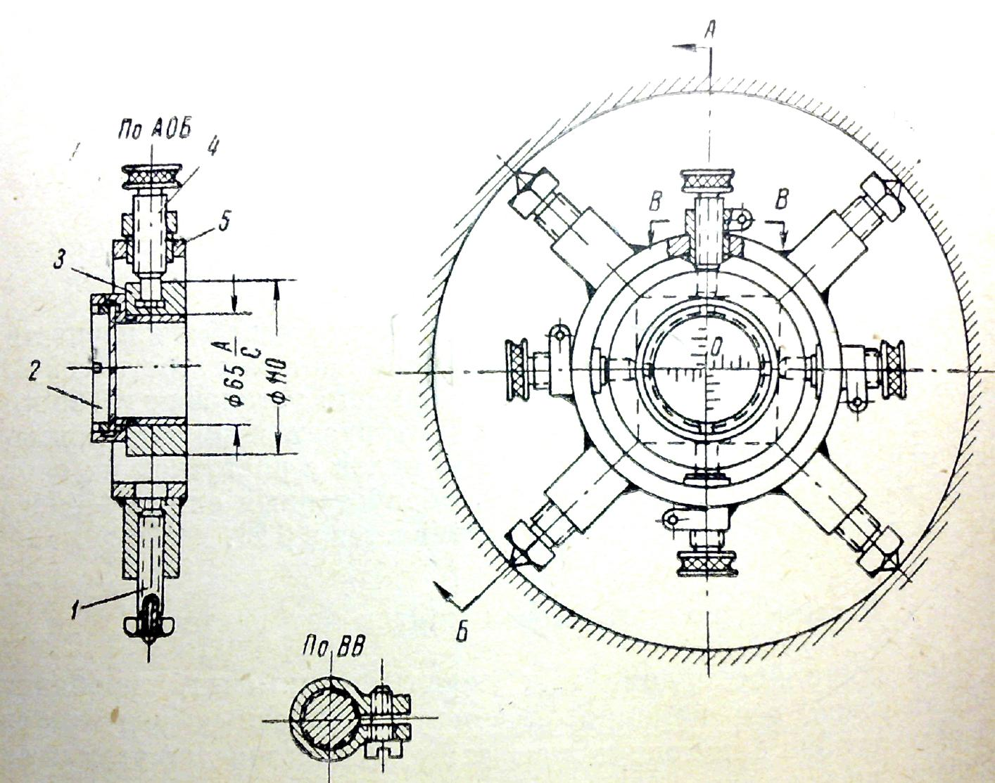

Мишень для пробивки осевых линий имеет стальной цилиндрический корпус и пластину, изготовленную из органического стекла. На матовой стороне пластины нанесены перекрестие и деления, при этом центр перекрестия мишени совмещен с осью подвижного кольца. Выше этого центра на вертикальной риске, в стальной заглушке, закрепленной в стекле, просверлено отверстие диаметром 1—2 мм для ножки циркуля, которое используется при разметке. Расстояние от центра перекрестия до центра отверстия взять равным половине суммарного зазора между отверстием втулки дейдвуда и облицовкой гребного вала, что обеспечит установку гребного вала по оси вала двигателя.

Мишени изготовляют двух типов: у предназначенных для установки на кормовые торцы кронштейнов и мортир матовая сторона и перекрестие на пластине обращены внутрь корпуса мишени, а у тех мишеней, которые устанавливают на носовые торцы кронштейнов и наклепышей, матовая сторона и перекрестие на пластине обращены в наружную сторону. Это делается для того, чтобы избежать преломления луча света при прохождении его через стекло и улучшить резкость изображений мишеней на сетке визирной трубы.

Визирная труба на фланце вала механизма крепится с помощью специального кронштейна. Для крепления и регулировки положения визирной трубы типа ВТ-3 на фланце вала механизма рекомендуется применять кронштейн, показанный на рис. 2. Он состоит из фланца 10, к которому приварена полка 9 с двумя опорами 7 для установки в них переходной втулки 4 с визирной трубой 8. Задняя часть втулки имеет шаровую поверхность и с напряженной посадкой входит в опору. Передняя часть втулки свободно перемещается во второй опоре двумя регулировочными винтами 1, позволяющими наклонять визирную трубу в вертикальной и горизонтальной плоскостях. Против регулировочных винтов в опоре установлены пружинные устройства 3, штифты 2 которых опираються на переходную втулку и удерживают ее в заданном положении. Для концов регулировочных винтов и штифтов на втулке имеются прямоугольные пазы.

**Рис. 2. Кронштейн для установки визирной трубы ВТ-3**

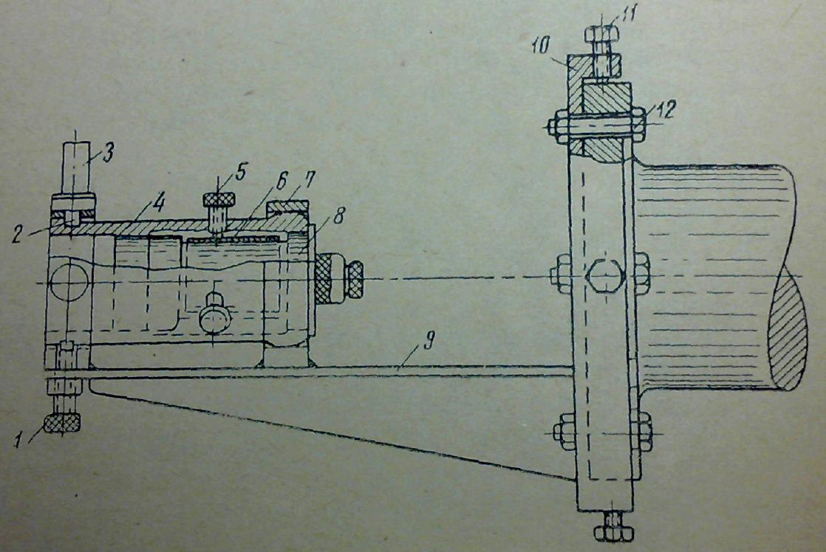

Смещение оси визирной трубы относительно оси вала устраняют путем перемещения кронштейна по плоскости фланца вала четырьмя регулировочными винтами 11. Кронштейн на фланце вала крепят четырьмя болтами 12. Визирную трубу закрепляют в переходной втулке с помощью трех винтов 5, под концы которых на корпус визирной трубы положена латунная прокладка 6, имеющая форму полуцилиндра. Плоскость и выточка фланца кронштейна обработаны на токарном станке соосно с расточенными отверстиями двух опор кронштейна, что облегчает центровку визирной трубы по оси вала при установке кронштейна на фланец вала механизма.

Центровочный выступ фланца кронштейна и отверстия в опорах обработаны так, что при установке кронштейна на вал двигателя визирная труба оказывается сцентрованной с осью вала на смещение с достаточной степенью точности для валопровода значительной длины.

Места установки фланцев кронштейнов визирных труб на валах тщательно очистить от консервирующей смазки и слегка смазать чистым маслом. Кронштейн закрепить болтами так, чтобы фланец плотно прилегал к валу и его можно было бы перемещать при центровке визирной трубы. Для упрощения центровки фланец кронштейна (см. рис. 2) рекомендуется предварительно отцентровать регулировочными болтами смещения по зазорам между выточкой фланца кронштейна и цилиндрической поверхностью фланца вала. Визирную трубу закрепить в кронштейне после установки валоповоротного приспособления и поворота вала таким образом, чтобы два противоположных регулировочных болта находились в вертикальной плоскости. При креплении особое внимание обратить на расположение штрихов сетки относительно регулировочных винтов кронштейна. Один из штрихов сетки должен всегда лежать в одной плоскости с двумя противоположными регулировочными винтами кронштейна, что ускоряет центровку визирной трубы по оси вала.

Визирную трубу по оси вала центруют отсчетом величин смещения сетки на мишенях по делениям. Для этого используют две мишени, одна из которых устанавливается на кормовой переборке машинного отделения, а другая на кормовом шергене. При этом для определения несоосности визирной трубы и вала механизма замеряют смещение перекрестия сетки трубы относительно двух мишеней до и после поворота вала вместе с визирной трубой. Мишень для центровки визирной трубы (рис. 3) изготовляют из листового алюминия размером 150x150 мм.

**Рис. 3. Мишени для центровки визирной трубы**

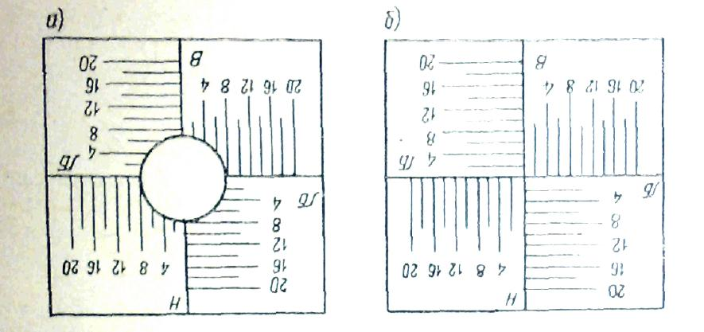

**а- ближняя; б- дальняя**

Путем гравирования на мишени наносят перекрестие с делениями через 2 мм и обозначения, указывающие положение мишени на шергене или переборке. Для лучшей видимости мишени в визирной трубе ее деления заливают черным лаком, а поверхность делают матовой. Одна из мишеней, ближняя (рис. 3 а), имеет в центре отверстие диаметром ~ 20 мм, что позволяет наблюдать дальнюю мишень без снятия ближней.

Для получения прямого изображения мишеней в визирной трубе их устанавливают перевернутыми, как показано на рис. 3.

Мишени крепят подвижно двумя планками. Между наблюдателем, находящимся у визирной трубы, и рабочим, центрирующим дальнюю мишень, устанавливают телефонную связь. Для освещения мишеней применяют электролампу мощностью около 40 вт с абажуром, которая помещается перед мишенью. При наблюдении мишени в окуляре визирной трубы не обходимо обращать внимание на правильную фокусировку трубы на мишень. Изображение мишени на сетке должно быть четким и резким, без параллакса (кажущееся изменение положения предмета, вызванное перемещением глаза наблюдателя). Отсутствие параллакса определяют передвижением глаза наблюдателя перед окуляром, при этом изображение мишени не должно смещаться относительно перекрестия сетки.

Перед центровкой визирной трубы проверить возможность наблюдения дальней мишени, так как часто бывает, что ось погруженного на фундамент механизма намного отклоняется по направлению.

При центровке визирной трубы по двум мишеням труба фокусируется сначала на ближнюю, а затем на дальнюю мишени, при этом каждая мишень подводится до совмещения ее перекрестия с перекрестием сетки трубы.

Совместив мишени с сеткой, вал механизма вместе с визирной трубой повернуть на 180°, при этом штрихи сетки должны расположиться параллельно рискам мишеней. При наблюдении в окуляр трубы по делениям на каждой из мишеней определить величины смещений сетки трубы относительно перекрестий обеих мишеней в горизонтальной и вертикальной плоскостях. Результаты этих смещений записать в табличную форму (табл. 1).

**Таблица 1. Форма для записи центровки визирной трубы**

|  |  |  |  |  |  |  |  |
| --- | --- | --- | --- | --- | --- | --- | --- |
|  |  | Смещение сетки трубы, мм | | | | | |
| Плоскость замера | | пo ближней мишени | | | По дальней мишени | | |
|  | | до поворота вала | после поворота вала н | Половина величины смещения сетки | до поворота вала | после поворота вала на 1180150° | половина величины смешения сетки |
| Вертикальная | Вверх |  |  |  |  |  |  |
|  | Вниз |  |  |  |  |  |  |
| Горизонтальная | Левый борт |  |  |  |  |  |  |
|  | Правый борт |  |  |  |  |  |  |

Замеренные по обеим мишеням величины смещений разделить пополам и произвести подцентровку визирной трубы регулировочными винтами на кронштейне: смещение, наблюдаемое по дальней мишени,- винтами, устраняющими наклон оси трубы, а наблюдаемое по ближней мишени, - винтами, устраняющими ее смещение. При подцентровке трубы следить за перемещениями сетки на половину величин замеренных смещений.

После подцентровки трубы обе мишени устанавливают до полного совмещения их перекрестий с перекрестием сетки трубы и центровку трубы проверяют вторично поворотом вала на 180°.

При таком способе центровки оси визирной трубы и вала механизма совмещаются с точностью, достаточной для выполнения других центровочных работ, т. е. для пробивки осевой линии от главного двигателя при разметке рабочих поверхностей под расточку и установки подшипников валов.

Пробивку осевой линии осуществлять следующим способом. Во все размечаемые мортиры и наклепыши с их торцов установить приспособления со съемными мишенями. Плоскость каждой мишени совместить с плоскостью торца размечаемого узла. Визирную трубу, сцентрованную на валу главного двигателя, фокусировать на кормовую мишень мортиры гребного вала при снятых с приспособлений остальных мишенях. Между наблюдателем, работающим с визирной трубой, и рабочим, центрирующим мишень, установить телефонную связь. По команде наблюдающего мишень подводят так, чтобы ее перекрестие совместилось с перекрестием сетки визирной трубы. После такой установки мишени ее центр будет лежать на оптической оси трубы, совмещенной с осью вала двигателя.

Правильно сцентрованную мишень закрепить в приспособлении и на торце размечаемой конструкции нанести циркулем контрольные окружности. При центровке мишени следует особое внимание обращать на правильную фокусировку визирной трубы, от чего более всего зависит точность установки мишени.

Оценку точности совмещения перекрестия мишени с перекрестием сетки визирной трубы рекомендуется производить относительно первых делений на мишенях. Глаз наблюдателя способен очень точно делить малые расстояния пополам, поэтому наблюдая величину первых равных делений мишени относительно перекрестия сетки, легко заметить смещения мишени по неравным расстояниям между делениями и устранить неточность центровки.

Центровку мишеней по визирной трубе производить последовательно от мортиры гребного вала к наклепышу дейдвудного сальника. После выполнения центровки каждой мишени на торцах мортиры, и наклепыша циркулем вычертить две окружности, одна из которых является контрольной, а вторая равна диаметру расточки отверстия, после чего окружности накернить.

Опыт применения разметки опор гребного вала с помощью визирной трубы показал, что такой метод не только обеспечивает высокую точность совмещения осей концевых валов (т. е. вала двигателя с гребным валом), но и значительно упрощает работу.

Время центровки одной мишени с помощью визирной трубы не превышает 5 мин., а вся операция разметки кронштейнов и мортир под расточку выполняется в течение двух-трех часов.

Разметку торцов мортир и наклепышей под подрезку производить по рейкам растяжки, на которой нанесены длины валов. Измерение длин валов и нанесение их на рейки растяжки рекомендуется выполнять одной рулеткой при одинаковой силе натяжения ее ленты.

**3.2 Расточка мортир, опорных колец и наклепышей**

Расточку мортир, опорных колец и наклепышей в настоящее время выполняют специальными расточными станками.

Расточка опорных поверхностей гребного вала показана на эскизе 1. Станок состоит из переносного основания 1, на котором смонтирована коробка скоростей 3 с рычагами 2 изменения скоростей; коробки подач 9 со специальным электродвигателем для ускоренных перемещений резцовых головок 6; борштанги 5 и подшипников 4 борштанги, закрепляемых непосредственно на растачиваемом узле с помощью специальных кронштейнов 7. Со стороны наклепыша борштанга укладывается в опорный подшипник 11. Для предотвращения прогиба борштанги при снятии чистовой стружки в местах, наиболее удаленных от опор, устанавливают разъемные люнеты 10. Резцовые головки борштанг имеют осевые и радиальные автоматические подачи, которые включаются рычагом 8.

Центровку борштанг производить по контрольным окружностям, нанесенным на торцы растачиваемых конструкций, с помощью валового рейсмуса, не допуская при этом отклонений оси борштанги от контрольных окружностей более чем на 0,2—0,3 мм. Расточку кронштейна и мортиры выполняют резцами с пластинками твердых сплавов.

После черновой расточки на кромках поясов мортиры рекомендуется снимать фаски для сохранения режущей кромки чистового резца, а припуск на чистовую расточку оставлять не более 3 мм на диаметр. Перед чистовой расточкой обязательно проверить центровку борштанг по контрольным окружностям на растачиваемых конструкциях.

Часто причиной большой овальности растачиваемых отверстий является большая глубина резания при чистовых проходах резцa, поэтому чистовую обработку рекомендуется производить в два прохода при глубине резания последнего прохода не более 0,3-0,5 мм. Точность расточки кронштейнов и мортир расточными устройствами старой конструкции ограничивали главным образом допуском на овальность и конусность отверстия, а не на размер диаметра, который допускалось растачивать с разницей до 1 мм против чертежного размера. Современные переносные расточные станки обеспечивают расточку по третьему классу точности при чистоте обработки V5 по ГОСТ 2789—59. Контроль совпадения осей расточки с контрольными окружностями производить по борштангам с помощью валового рейсмуса или специальным центромером до подрезки торцов. Эту операцию обязательно предъявляют контрольному мастеру. Раньше совпадение осей расточенных конструкций проверяли путем повторной пробивки осевой линии лучом света, теперь же, в связи с применением оптических приборов, такой повторный контроль не нужен.

Торцы мортир и наклепышей подрезать по разметке, нанесенной по рейке растяжки, после чего обтачить места под обтекатели. С каждого пояса расточенных мортир, опорных колец и наклепышей раздвижным штихмасом снять в двух взаимно-перпендикулярных направлениях размеры диаметров для окончательной обработки втулок и дейдвудных труб.

Во избежание ошибок при замере диаметра расточенного отверстия штихмас раздвигают так, чтобы при упоре на поверхность отверстия одного конца штихмаса другой его конец мог перемещаться по хорде, равной 3-6 мм.

Рекомендуется применять также расточку посадочных мест в мортирах и опорных кольцах по окончательно обработанным втулкам и дейдвудным трубам, т. е. в чертежный размер с допуском на посадку, применяя для измерения расточки специальные штихмасы.

**3.3 Обработка фундаментов**

До монтажа главных механизмов должна быть закончена обработка фундаментов, т.е. получены чистые и ровные опорные поверхности под клинья и прокладки. Судовые фундаменты обрабатываются в цехе на станках, до их установки на судне, или в секциях, блоках и корпусе судна - после установки.

Опорные поверхности фундаментов, привариваемых на судне, обрабатываются или переносными фрезерными станками или пневматическими шлифовальными машинками.

Обработка опорных поверхностей полок фундаментов под механизмы, устанавливаемых на металлических клиньях или сферических прокладках, производится с уклоном в наружную сторону.

Величина уклона должна быть не более 1:50 и не менее 1:150. Уклон опорных поверхностей судовых фундаментов предназначается для удобства пригонки и заводки клиньев или прокладок между лапой механизма и фундаментом. Подгонка всей опорной поверхности фундамента под механизм не производится в одну плоскость, так как разность высот отдельных мест компенсируется разной толщиной клиньев или прокладок.

Опорные поверхности фундаментов обрабатываются по классу чистоты V3-V5, согласно ГОСТ 2789— 51. Правильность обработки опорных поверхностей судового фундамента проверяется линейкой и щупом. Зазоры между накладываемой линейкой и опорной поверхностью фундамента, в промежутках между пунктами соприкосновения на длине не более 30 мм, не должны превышать 0,1 —0,2 мм. Допускаются неровности на опорной поверхности судового фундамента и местные лысины, расположенные в разных местах, где проходит пластинка щупа 0,20 мм. Величина уклона полок фундамента определяется линейкой, уложенной на две противоположные полки фундамента.

**3.4 Установка дейдвудной трубы и гребного вала**

Для крепления втулок дейдвудных труб на торцах мортир сверлят отверстия с последующей нарезкой в них резьбы для шпилек. Сверление целесообразно производить по кондукторам — это позволяет избежать запрессовки дейдвудных труб и втулок для разметки отверстий.

Для установки указанных кондукторов на торцы мортир и наклепышей нанести центровые риски, одну из которых разметить по отвесу вертикально. Чтобы обеспечить правильную заводку на место обработанных втулок и дейдвудных труб, вдоль всей наружной цилиндрической поверхности их необходимо разметить и нанести центровые риски, по которым производят их запрессовку.

Перед установкой дейдвудных труб и втулок на место расточенные отверстия в мортирах и наклепышах зачистить и смазать солидолом, а обнижения этих отверстий окрасить суриком.

Затяжку дейдвудных труб и втулок на место производить с помощью специальных приспособлений — длинных резьбовых тяг, домкратов или талей. При запрессовке следить за совпадением центровых рисок, нанесенных на торцы и цилиндрическую поверхность втулок.

Раньше для установки расточных станков и заводки гребных валов строили громоздкие деревянные леса и настилы. Теперь для этой цели все чаще применяют специальные переносные эстакады, имеющие фундаменты для расточных станков и рельсовые пути с тележками для заводки гребных валов. Применение эстакад позволило исключить необходимость постройки лесов на каждом судне, сократить время заводки валов, улучшить качество расточных работ и сэкономить большое количество материалов.

При заводке гребного вала вести постоянное наблюдение за отсутствием перекосов в направлении подачи вала. При перекосе вала во втулках подача вала прекращается и производится необходимая регулировка. Для связи рабочих мест у кронштейна и дейдвудного сальника при заводке гребного вала рекомендуется проводить телефонную связь. Положение гребного вала во втулках проверять по зазорам между расточкой планок, втулок и облицовками гребного вала: между нижними планками и облицовками допускают зазоры в зависимости от диаметра вала (табл. 2), а боковые и верхние зазоры выдерживают в соответствии с требованием чертежа.

**Таблица 2. Допускаемые зазоры во втулках опор гребного вала**

|  |  |  |
| --- | --- | --- |
| Наружный диаметр гребного вала, мм | Допускаемые зазоры в нижней части втулки, мм | |
|  | в опоре у гребного винта | в остальных опорах вала |
| Менее 120  121—150  151—180  181—220  221—260  261—310  311—360  361—400  Более 400 | 0,32  0,36  0,40  0,44  0,48  0,62  0,56  0,62  0,68 | 0,22 0,24 0,26 0,29 0,32 0,36 0,40 0,44 0,48 |

**3.5 Оптическая центровка и установка подшипников**

Опорные подшипники качения центруют по фальшвалам , укладываемым в регулируемые опоры, закрепленные на плите. Плита крепится к фундаменту болтами.

Надетый на фальшвал опорный подшипник центруется на нем двумя специальными крышками, устанавливаемыми на место боковых крышек. На концах фальшвала размещают мишени, имеющие пластинки из органического стекла с перекрестиями двух линий. Центр перекрестия такой мишени находится строго на оси посадочного отверстия корпуса мишени.

В расположенную на фундаменте регулируемую опору уложить фальшвал с надетым на него опорным подшипником. После закрепления фальшвала крышками подшипника устанавить в правильное положение по длине валопровода с помощью реек-растяжек и выравнить в поперечном направлении отжимными болтами ввинченными в лапы специальных крышек. Установленный на фальшвалу опорный подшипник стопорится на нем гайкой, которая вытягивает из крышки разрезную конусную втулку и тем самым прочно скрепляет подшипник с фальшвалом.

Центровка опорных подшипников с помощью мишеней, фальшвала и визирной трубы осуществляется следующим образом.

Визирную трубу установить в специальном кронштейне на фланце вала двигателя и совместить с осью вала по двум мишеням. Центровку фальшвала по визирной трубе можно осуществлять либо непосредственным наблюдением мишени в окуляр визирной трубы, либо проектированием сетки трубы на мишени с помощью проекционной насадки. Более точной центровки подшипников по визирной трубе достигают при непосредственном наблюдении мишеней через окуляр трубы, так как в этом случае обеспечивается более точная фокусировка трубы на мишень и сохраняется положение оптической оси визирной трубы в пространстве. При проектировании сетки на мишень о правильности фокусировки трубы судить по четкости проекции сетки, которая зависит от расстояния между трубой и мишенью. При увеличении этого расстояния четкость проекции ухудшается и неточности центровки подшипников увеличиваются.

Перед центровкой подшипников на концы фальшвалов надеть мишени с перекрестиями двух линий, а между наблюдателем, работающим с визирной трубой, и рабочими, центрующими фальшвалы, установить телефонную связь. Для освещения перекрестий мишеней за кормовой мишенью последнего фальшвала подвесить электролампу так, чтобы нить ее не попадала в поле зрения визирной трубы. При центровке визирную трубу сначала сфокусировать на носовую мишень фальшвала и перемещением только носовой подвижной опоры совместить перекрестие носовой мишени с перекрестием сетки визирной трубы. Затем носовую мишень снять, визирную трубу сфокусировать на кормовую мишень фальшвала и перемещением только кормовой подвижной опоры совместить перекрестие кормовой мишени с перекрестием сетки визирной трубы. Такую центровку фальшвала производят до полного совмещения перекрестий обеих мишеней фальшвала с перекрестием сетки визирной трубы.

Способ центровки подшипников проектированием сетки трубы на мишень предусматривает установку на визирную трубу проекционной насадки. После включения электролампы проекционной насадки в сеть напряжением 12 в и соответствующей фокусировки трубы на мишени фальшвала спроектировать перекрестие сетки. Перемещением подвижных опор фальшвал подвести до совпадения перекрестий мишеней к проекции сетки визирной трубы. Во избежание ошибок при центровке фальшвала необходимо обязательно снимать мишень с носового конца фальшвала, когда ведется центровка по кормовой мишени, в противном случае лучи света, проходя через органическое стекло носовой мишени, преломляются и центровка фальшвала будет неточной.

Перед замерами высот клиньев или прокладок смещения перекрестий мишеней фальшвала относительно сетки визирной трубы не допускаются. Они могут быть допущены только после закрепления опорных подшипников на фундаментах в размерах, не превышающих половины расчетной величины допустимого смещения b за вычетом погрешностей визирной трубы для данного расстояния наблюдения.

Видимое несовпадение перекрестий мишеней с перекрестием сетки визирной трубы b2 для опорных подшипников также определяют в зависимости от расстояния l от визирной трубы до мишени и разрешающей способности визирной трубы (для труб типа ВТ принимается равной 0,025 мм/м). Ниже приведена рекомендуемая величина видимого несовпадения:

b2 ≤ 0,5b - 0,025l мм,

где b — расчетная величина допустимого смещения подшипников, мм; l — расстояние от визирной трубы до мишени, м.

Если центровку опорных подшипников выполняют после расточки мортир, то перед началом центровки подшипников проверяют положение осей мортир относительно оси вала двигателя с помощью визирной трубы и мишеней, установленных в мортиры.

Часто причиной отклонения перекрестий мишеней от оси правильно сцентрованной на валу главного двигателя визирной трубы является просадка кильблоков и тележек, на которых установлено судно. В этом случае необходимо исправить положение корпуса, чтобы отклонения перекрестий мишеней не превышали допускаемых по расчету для стапельного монтажа.

Замеры высот клиньев производить с точностью 0,03 мм в четырех точках, для чего на фундаменте предварительно наметить мелом места расположения клиньев в соответствии с чертежом.

После закрепления подшипника нормальными болтами обязательно проверить центровку подшипника по мишеням с помощью визирной трубы. При необходимости исправления центровки допускается подкладывать под клинья фольгу. Подвижные опоры фальшвалов при проверке центровки подшипников обязательно опускают.

Допускаемые смещения подшипников и опор гребного вала в вертикальной и горизонтальной плоскостях при окончательной сдаче приведены в табл. 3.

**Таблица 3. Допускаемые смещения подшипников и опор гребного вала**

|  |  |  |
| --- | --- | --- |
| Наименование опор  валопровода | Допускаемые смещения, мм | |
| на стапеле | на  плаву |
| Опорные подшипники  Опоры гребного вала | 0,5 b  b | b  - |

**3.6 Установка наварыша дейдвудного сальника**

Установку наварыша дейдвудного сальника по оси валопровода рекомендуется производить с помощью специального фальшвала , закрепленного в опорах и сцентрованного с помощью мишеней по оси визирной трубы.

Наварыш установить на дейдвудную трубу с просверленными отверстиями. Перед приваркой проверить прилегание наварыша к переборке, допуская при этом неплотности не более 0,5 мм, а после приварки — неприлегание наварыша к муфте — не более 0,3 мм.

**3.7 Установка упорного подшипника**

Упорный подшипник крепят так же, как и опорный. При установке упорного подшипника его корпус нажатием болта носовой отжимной планки сместить в корму до упора гребня вала в упорные подушки переднего хода и в таком положении развернуть отверстия под призонные болты. В конструкции корпуса подшипника необходимо предусмотреть возможность сверловки отверстий в фундаменте через лапы подшипника стандартными сверлильными машинами без подъема подшипника с фундамента, что значительно сократит трудоемкость монтажных работ.

**3.8 Монтаж упорного вала**

Монтаж упорного вала производить после укладки в подшипники вала проставыша вала, который был сцентрован с помощью визирной трубы по оси вала главного двигателя, и после спаривания носового конца в цехе с ведомой частью эластичной муфты(допуск по смещению 0,05 мм , по излому 0,05 мм/м.).

Кормовой конец упорного вала может быть соединен с гребным валом (валом МИШ) без всякой центровки, а носовой конец прицентровать к фланцу вала проставыша с помощью щупа и линейки или стрел. Допуски на центровку на плаву коленчатого вала двигателя с валопроводом при жестком соединении рекомендуются следующие: по смещению 0,10 мм, по излому 0,15 мм/м.

**3.9 Установка переборочных сальников**

Переборочные сальники устанавливают после сборки всех соединений валов. Центровку сальника по валу выполнить с помощью центрирующей разрезной втулки, вставляемой в сальник. Наварыш в сборе с сальником при установленной центрирующей втулке проверить на прилегание к листу переборки или ее накладному листу. Неплотности прилегания наварыша к накладному листу перед приваркой допускаются не превышающими 0,5 мм.

После окончательной установки сальника проверить, одинаков ли по окружности вала зазор между грундбуксой сальника и валом.

**4 Испытания и сдача валопровода**

В связи с новым порядком окончательной приемки монтажа валопровода Регистру не предъявляются центровка и монтаж на клинья. Окончательная приемка этих работ производится на ходовых испытаниях. Это заставило заводы более тщательно выполнять указанные работы, выдерживать заданные условия и обеспечивать соответствующий контроль за дальнейшим состоянием валопровода до швартовных и ходовых испытаний.

Качество монтажа валопровода проверяется при швартовных и ходовых испытаниях судна.

Перед началом швартовных испытаний все подшипники тщательно очистить от грязи и мусора, вскрыть крышки, поочередно вывернуть вкладыши, протереть их совместно с шейками валов чистой ветошью.

После продувки сжатым воздухом внутренних полостей подшипников залить масло необходимой марки до требуемого уровня. Затем проверить правильность подключения трубопроводов масла и охлаждающей воды, а также отсутствие «пробок» в них, крепление подшипников к фундаментам; наличие контргаек или пружинных шайб на болтах и отсутствие утечки масла или воды через неплотности соединений.

Из района вращения фланцевых соединений и с подшипников убирать все посторонние предметы, установить на места защитные кожухи.

После этого при помощи валоповоротного устройства валопровод повернуть вместе с главным двигателем на несколько оборотов в обоих направлениях. Вращение должно происходить плавно, без рывков.

При швартовных испытаниях без применения специальных устройств нельзя сообщить двигателю, а следовательно, и гребному валу 100% оборотов, что объясняется опасностью перегрузки главного двигателя. Поэтому максимальное число оборотов не превышает 65%, а нагрузка двигателя достигает 100%. При испытании число оборотов валопровода постепенно повышают до указанной величины и выдерживают в течение времени, указанного в программе испытаний.

В случае применения гидротормозов и специальных разгрузочных устройств (воздушные трубопроводы), которые устанавливаются с носовой стороны гребного винта, представляется возможным полностью нагрузить главный двигатель с нормальным числом оборотов.

Серьезное внимание обращать на состояние подшипников валопровода, их температуру записывать в таблицу. Нормальной температурой опорных подшипников после 3—4-часовой работы считается 45—50°, упорного подшипника 50—55°.

Во время работы в установленном режиме не должны наблюдаться вибрация валопровода, стуки, ослабление крепления подшипников к фундаментам, а также ненормальный нагрев переборочных и дейдвудных сальников.

Рекомендуется после первых двух часов работы валопровода сменить масло в подшипниках, чтобы снизить общую температуру подшипников. Эту операцию производят следующим способом: приготовляют ведро с необходимым количеством масла (примерно половина имеющегося в подшипнике), затем выворачивают спускную пробку и по мере вытекания старого масла заливают чистое.

Описанную операцию необходимо выполнять очень аккуратно, иначе подшипники могут быть подожжены.

Для упорного подшипника желательно менять масло два раза во время работы в режиме испытаний. Перед ходовыми испытаниями масло заменяют во всех подшипниках. На испытаниях число оборотов валопровода постепенно доводят до требуемого предела и выдерживают в течение времени, указанного в программе ходовых испытаний.

Температуру подшипников фиксируют через каждые 0,5 час. Следует иметь в виду, что установившийся температурный режим опорных подшипников валопровода наступает не менее чем через 4 час работы главной машины на полном ходу.

Валопровод считается принятым, если температура опорных подшипников не превышает 50° и упорного — не более 60°. Если перегрев подшипника заставил снизить число оборотов более чем на 0,5 час, то испытание должно повториться снова.

**5 Маршрутная карта монтажа**

|  |  |  |  |  |  |
| --- | --- | --- | --- | --- | --- |
| № | Содержание  операции | Оборудование  И инструмент | Состав  бригады | Норма време  ни | Затраченное время  Чел.ч |
| 1  2  3  4  5  а  6  7  8  9  10  11  а  12  а  13  а  б  14  15 | Отцентрировать ось валопровода  Разметить опорные поверхности под расточку  Расточить опорные поверхности  Отшлифовать фундамент под подшипники  Запрессовать дейдвудную трубу  Затянуть гайку крепления трубы  Смонтировать систему смазки и охлаждения  Завести гребной вал в дейдвудные подшип-ки  Отцентрировать опор-е и упор-е подшипники  Установить опорный и упорный подшипники  Установить наварыш дейдвудного сальника  Установить вал МИШ  Соединить кормовой фланец МИШ с полумуфтой гребного вала  Установить упорный вал  Соединить кормовой фланец упорного вала с носовым фланцем вала МИШ  Установить вал проставыш  Соединить кормовой фланец проставыша с эластичной муфтой  Соединить носовой фланец проставыша с валом двигателя  Установить переборочные сальники | Визирная труба, мишень  Расточной станок  Шлифовый  Приспособление  Ключи  Приспособление  Ключи  Таль  Ключи  Таль  Ключи  Ключи | 4  8  4  2  4  6  4  4  2  4  6  4  6  4 | 2  4  2  1  4  2  1  2  1  2  3  4  2  2 | 8  32  8  2  16  12  4  8  2  8  18  16  12  8 |

При продолжительности рабочей смены 8 часов, монтаж займет 20 рабочих дней, т. е. 1 Календарный месяц.

**6 Техника безопасности при монтаже валопровода**

До начала монтажа следует: установить и смонтировать все средства механизации работ — грузоподъемные машины и механизмы, предусмотренные проектом производства работ; подготовить необходимые инструменты, приспособления и материалы.

Грузоподъемные приспособления (траверсы, стропы и т. п.) должны быть рассчитаны, изготовлены и испытаны в соответствии с нормами и Правилами Госгортехнадзора РФ.

Монтажные проемы, оставленные в переборках и перекрытиях для транспортирования оборудования внутрь помещений, должны в нерабочее время быть закрыты.

Размещение монтируемого оборудования и его сборочных единиц не должно создавать стесненных условий на рабочих местах. Рабочее место должно быть хорошо освещено и оборудовано необходимыми защитными и предохранительными устройствами и приспособлениями.

Особенно опасной является работа одновременно на разных отметках по одной вертикали. В этом случае должны быть сооружены плотные настилы с перилами и бортами. На настилы запрещается укладывать детали монтируемого оборудования, если они не рассчитаны на дополнительную нагрузку. По окончании работ на настилах запрещено оставлять болты, гайки, инструмент и т. п.

Запрещается находиться под оборудованием, висящем на крюке грузоподъемного механизма.

Строповка деталей и сборочных единиц оборудования должна производиться в местах, указанных в документации завода-изготовителя. Неправильное положение деталей или аппаратов при подъеме необходимо исправлять только перестроповкой, не применяя оттяжек.

Все крупные детали машин следует размещать около фундаментов на надежных подкладках достаточной высоты, обеспечивающих удобный подход к ним для подготовки к монтажу.